Deyl Šesták architekti | medikit
červenec 2024

Architektonickou kancelář Deyl Šesták architekti založili a vedou Jan Šesták a Marek Deyl. Společně pracují už dvacet let a jejich výrazný autorský rukopis se pohybuje v rozpětí od výstavních expozic až rodinné bydlení. Nyní představují tři rodinné domy v Praze, které dokončili.

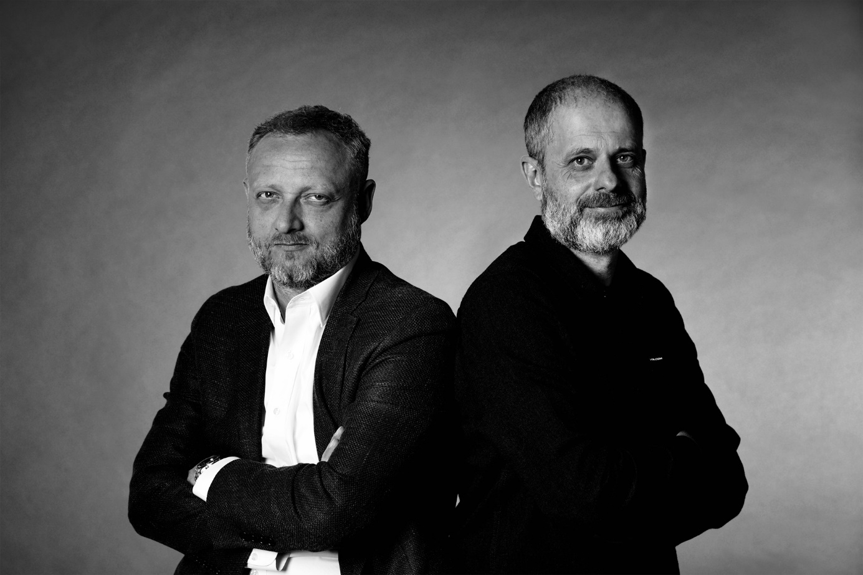
Video rozhovor
Profil ateliéru
Architektonická kancelář deyl-šesták-architekti zajišťuje veškeré projektové práce, jak v oblasti staveb a urbanismu, tak interiérů a designu, s důrazem na architektonickou kvalitu díla. Silných autorských dvojic, které dlouhodobě spolupracují, najdeme mezi českými architekty poskrovnu. Výjimku tvoří Marek Deyl a Jan Šesták, kteří se doplňují jak profesně, tak charakterovými vlastnostmi.
Mediakit včetně fotografií ke stažení na www.idealab.cz
Rozhovor
Jak funguje vaše spolupráce v rámci studia?
Marek Deyl: Neřekl bych, že se naše pohledy v pohledu na architekturu jako takovou liší. Spíš bych řekl, že zkušenost Honzy, která je o těch 10 let bohatší, je pro mne určitým kurzem. Protože architektura je disciplína, kterou se učíš celý život
Jakým způsobem pracujete v autorské dvojici? Radíte si navzájem? Nebo si každý pracujete na svém projektu?
Jan Šesták: Fungujeme jako lidi, kteří jsou těch dvacet let pořád spolu, což já vnímám jako velkou výhodu. Vlastně máš parťáka, který má jinou optiku a pohled toho druhého tě v určitém ohledu osvobozuje. Dává ti to nějaký nadhled.
Marek Deyl: Já zcela přirozeně vždycky koukám Honzovi přes rameno a Honza obráceně. Vlastně se v tom navzájem doplňujeme. Moje expresivnost a Honzův racionalizující vhled se doplňují. A potom v naší společné práci vzniká určitý derivát společných myšlenek.
Vnímám vaši dvojakost v tom, že Marek je víc emocionální, interiérový typ architekta, zatímco Honzova práce je více střízlivá. Jak byste charakterizovali vaši tvorbu?
Jan Šesták: To je možná moc přísné rozdělení. Já bych spíš než o emoci a expresi mluvil o schopnosti vygenerovat větší množství možností, kdežto já jsem třeba víc brzděný větší zkušeností. Už vidím, že některá cesta návrhu je zbytečná. Neděláme na našich projektech půl na půl, ale se díváme přes rameno jeden druhému. Radíme se a každý z nás má své zakázky, za které je sám sobě i ateliéru zodpovědný.
Marek Deyl: Já za jednou ze zásadních vlastností, která by měla provázet architekta celý život, považuju trpělivost. A té se vlastně vedle Honzy učím celý život. Mám s trpělivostí daleko větší problém než on. Řekněme si na rovinu, že složitost klientů a jejich zadání, vyžaduje trpělivost. Je to vlastně otázka psychologie. A tam, kde to mně nefunguje, tak třeba projekt převezme Honza a nějak ho dotáhne.
Pro jaký typ klientů pracujete?
Jan Šesták: Architektura je podobná služba, jako když hledáš lékaře. Je to velmi osobní věc. Klient, který investuje velké finance sám do sebe, staví si třeba rodinnou vilu a tam je doporučení zásadní moment. Minimum našich klientů přijde někde z ulice, že si nás našli, nebo nás viděli někde v časopisu. Většinou je to na doporučení.
Marek Deyl: Musím neskromně říct, že skoro nemáme realizovanou vilu nebo dům, kde by nám klient řekl: sakra, to se vám pánové nepovedlo.

Vila Salabka
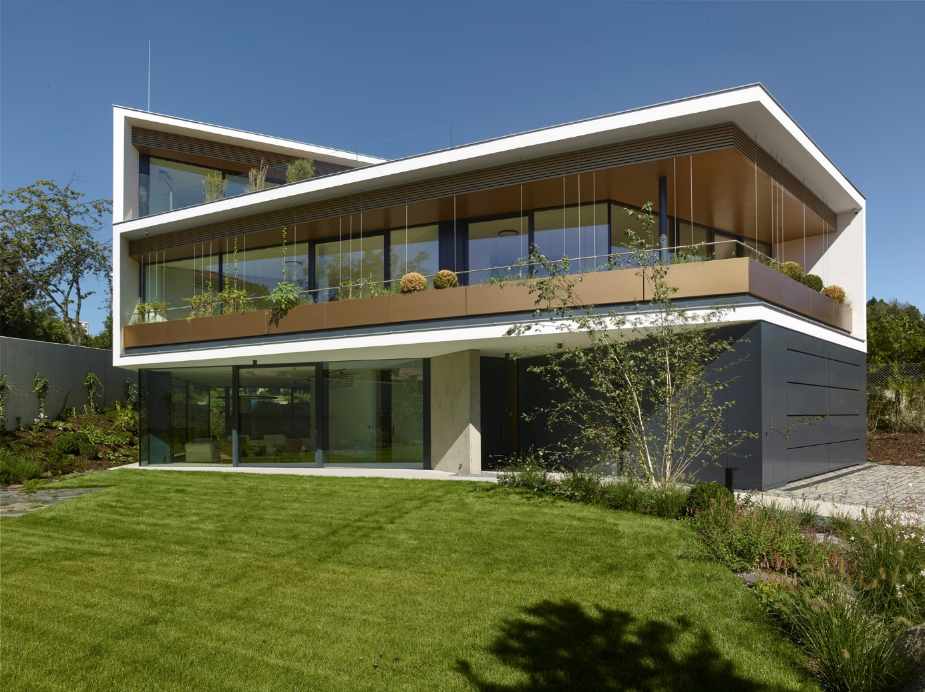
Novostavba vychází z nepravidelného tvaru lichoběžníkového pozemku a z nezbytných odstupů od přilehlých komunikací a budov. Takto definovaný základní tvar budovy je dále modifikován podle orientace vjezdu a vstupu a také podle možných výhledů a orientace ke světovým stranám. Vzniklý tvar budovy je tak spíše výtvarně-účelovou odpovědí na základní limity pozemku a jeho okolí a nesnaží se primárně o svébytnou architektonickou kompozici, přestože výsledná architektura domu je méně obvyklá.
Místo: Na Salabce / Jiřího Jandy
Autoři: deyl-šesták-architekti / Jan Šesták, Marek Deyl
Spolupráce: Petra Kratochvílová, Veronika Kopecká
Projekt: 2019
Realizace: 2023
Plocha užitná: 440 m²
Plocha zastavěná: 230 m²
Foto: Filip Šlapal
Vila Ořechovka | rekonstrukce řadového domu
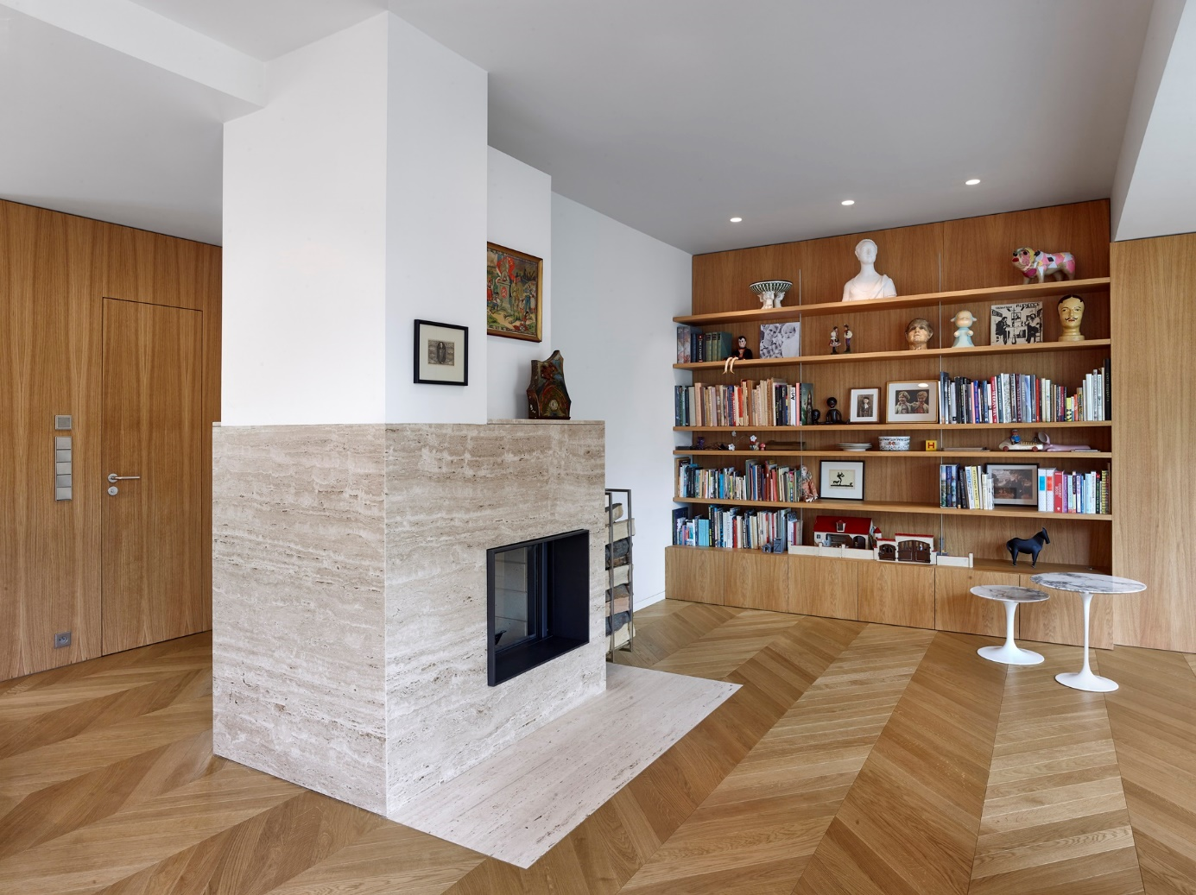
Řadový dům se nachází v konsolidované vilové čtvrti, památkové zóny Vilová kolonie Ořechovka. Jedná se o zastavěné území souvislou řadovou výstavbou. Dokumentace řeší dvorní dostavbu a stavební úpravy jednoho řadového domu. Stávající řadový dům je součástí šestidomí, postaveného v roce 1920 podle návrhu architekta Hniličky. Přístavba do vnitrobloku je nově řešena spíše jako historizující architektonická vrstva. Okna jsou dřevěná, v 1. NP ve větším formátu s klasickým členěním, odvozeným od stávajících oken.
Místo: Na Ořechovce 46, Praha 6
Datum dokončení: 2022
Autoři: deyl-šesták-architekti / Jan Šesták, Marek Deyl
Spolupráce: Petra Kratochvílová
Technický dozor: Jan Škoda
Foto: Filip Šlapal

Vila Hodkovičky
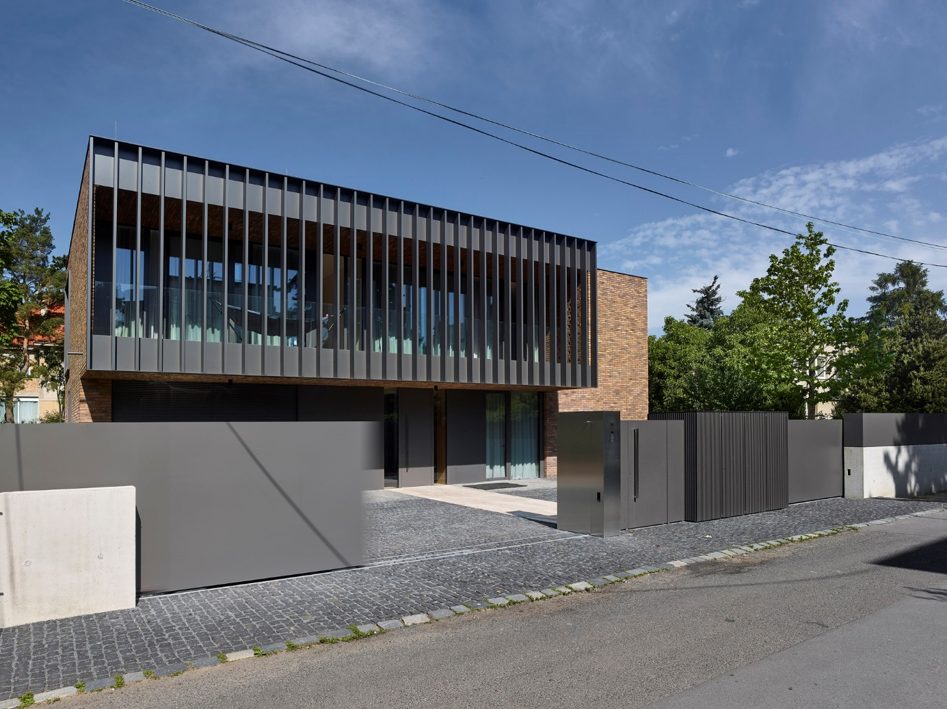
Návrh vychází z lokální stabilizované struktury a ctí uliční čáry. Celkový objem je rozdělen do více členěné pravoúhlé hmoty, která zřetelně vymezuje dispozičně a prostorově ucelené funkce - zejména blok s kuchyní a jídelnou a blok obývacího pokoje. V patře je tento princip podpořen výraznějším oddělením bloku ložnice rodičů od ostatních pokojů formou „spojovacího krčku“.
Hmoty domu svírají malý vnitřní dvorek, atrium, intimnější část venkovních prostor, která je zcela chráněná proti pohledům zvenčí. Prostor může sloužit jako rozšíření jídelny ven i jako „zkratka“ v letních měsících z obývacího pokoje na schodiště a ke vstupu a při podstatném otevření oken i jako rozšíření a spojení celého přízemí. Použití cihelného obkladu fasády je výsledkem dialogu mezi architektem a majitelem domu. Prosazovali jsme plné cihly pálené na vyšší teplotu, která zajistí delší trvanlivost. Naším argumentem pro plné cihly byla i zkušenost ze stavby podobně obložené břidlicí tloušťky.

Místo: Nad lesem 12, Praha
Autoři: deyl-šesták-architekti / Jan Šesták, Marek Deyl
Spolupráce: Veronika Kopecká, Petra Kratochvílová
Technický dozor: Jan Škoda
Projekt: 2019, realizace: 2023
Plocha užitná: 350 m²
Plocha zastavěná: 230 m²
Foto: Filip Šlapal

Rozhovor s architektem Markem Deylem
O napnutých možnostech unikátního materiálu, milánské první lize a svítidlech pro Barrisol
Další realizace studia deyl-šesták-architekti
www.deylsestak.cz

Kontakt pro média
Petra Grybauskas
E: petrag@idealab.cz
T: +420 605 586 996

